在diss拜登这件事上，特朗普变成了“特靠谱”

原创 有里儿有面 [有理儿有面](javascript:void(0);)

**有理儿有面**

微信号 youli-youmian

功能介绍 你说是不是

2022-05-06[原文](https://mp.weixin.qq.com/s?__biz=Mzg3MjEyMTYyNg==&mid=2247558753&idx=1&sn=85d15352ebb387e89e2eae7e33792a51&chksm=cef7b214f9803b02b1488da7aba943711c7d0db5709c2977ae5d122e4a60acd86857aca35ed6&scene=27#wechat_redirect&cpage=2) 发表于

收录于合集





**全文共2583字，图片13张，预计阅读时间为7分钟。**

**文章首发于“有理儿有面”（youli-youmian），欢迎大家在朋友圈和微信群转发。**

**公众号及其他平台转载请在后台留言。**



▼

美国前总统特朗普在位时，时常因其宛如脱口秀般的发言而成为全球笑柄，例如这样↓

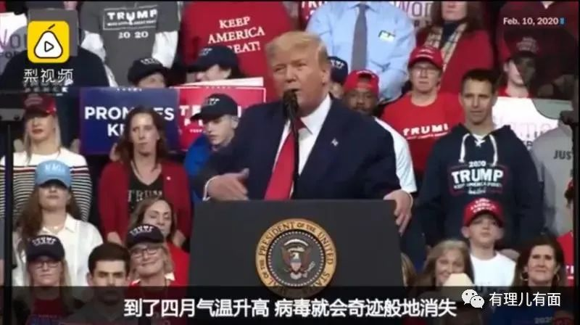

再例如这样↓

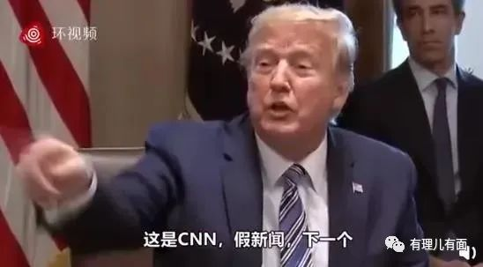

还有这样↓

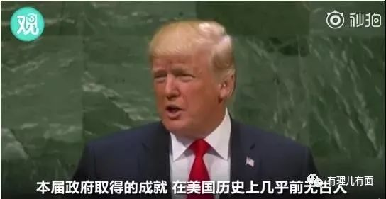

其中最经典的莫过于他的“没有人比我更懂”系列↓

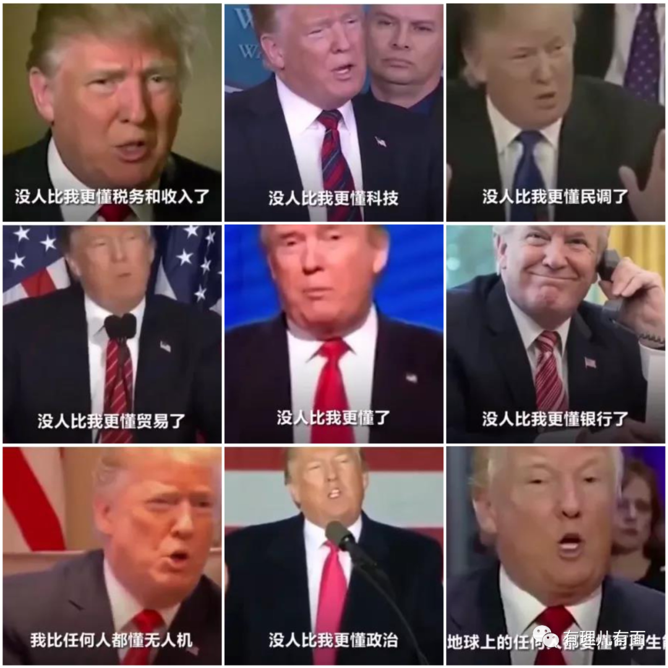

然而就是这样一个被总统头衔“耽误”的喜剧天才，却在失去总统宝座之后瞬间“成长”，透露出自己在位时不曾有过的“政治远见”，向现任总统拜登猛烈“开炮”。

最关键的是，竟也句句在理，令世人看清众多美国真相。

**“嗜血的犯罪分子正在浪费民主党人管理的城市”**

不可否认，美国近四十年来最高的通货膨胀率正在席卷各大城市。与特朗普在任期间不到2美元每加仑的油价相比，当下美国普通汽油的平均价格已上涨至每加仑4.58美元（5月2日），打破了2008年7月创下的历史最高纪录。其中加州以及西好莱坞的油价更是一度达到前所未有的每加仑8美元，如此天价令美国无数低收入消费者乃至中产家庭极其痛苦。

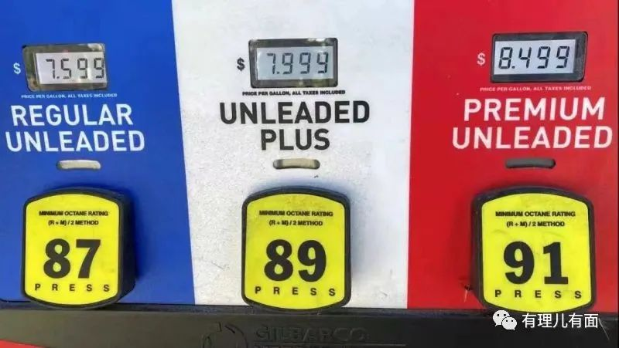

油价是一个非常敏感的话题，它不仅关乎美国民众的日常生活，更是与政府政绩直接挂钩。油价疯狂飙升，预示着总统的支持率无法提升，眼看11月中期选举临近，拜登及其团队为此着急的窘迫已是肉眼可见。

挑起俄乌冲突，带头制裁俄罗斯能源，这一系列行径无疑让美国深尝恶果。为保证美国自身的能源供应，稳定油价，拜登不断派遣政府官员前往石油产出国进行谈判，甚至亲自给阿联酋和沙特两国领导人打电话“求助”，就连与美国处在不同阵营的委内瑞拉等国都不放过。

特朗普将此举“贴切”地形容为“跪着趴在沙特、伊朗、委内瑞拉的脚边祈求他们的原谅”。

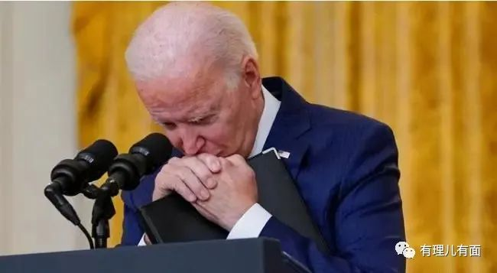

不过就算是如此“低声下气”，拜登还是吃了“闭门羹”，先是阿联酋和沙特均拒绝与其通话，后是沙特王储在美国安全顾问沙利文访问沙特时直言“美国可以忘记增加石油产量的要求了”。屡屡碰壁后，美国只好向欧盟递话，你们别禁俄罗斯能源了，不然油价再涨，大哥我扛不住啊。

但是自俄乌冲突之后被美国耍得团团转的欧盟，到底会不会听从“大哥”的这个安排呢？答案有一丝微妙。毕竟上月底法国总统马克龙在胜选的当晚，也没有接听拜登的电话。

**“2021年新冠死亡人数比2020年的还多”**

当地时间5月4日，美国三大广播公司之一的全国广播公司（NBC）援引内部统计数据，向全世界通报了一个令人悲伤的消息，即美国累计新冠肺炎死亡病例已突破100万例。

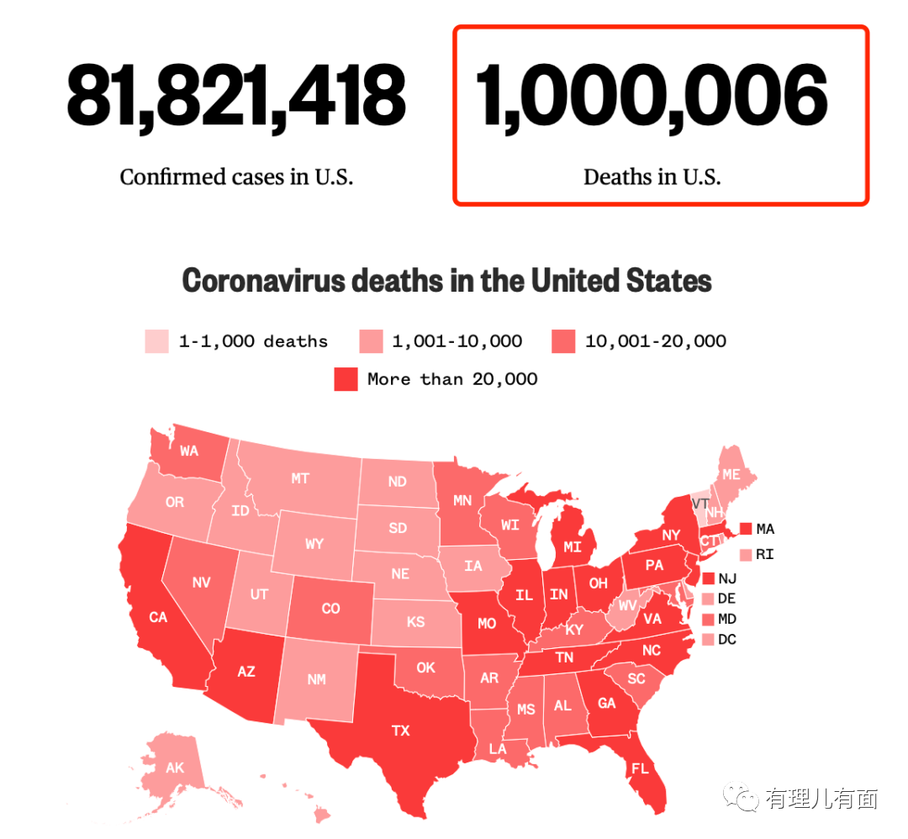

“我们完全无法想象会有这么大规模的损失”，确实，这样的死亡数字放到世界上任何一个国家都是令人难以接受的巨大灾难，但对于拜登政府而言，却似乎无动于衷。

犹记得拜登在竞选时曾立下三大承诺：应对疫情、恢复经济、重建信任。将“应对疫情”放在首位，可见这位“准总统”对改变美国在新冠肺炎累计确诊病例、死亡病例数均居于世界首位之处境的信心。

还记得拜登在上任百天的演讲中，曾自豪地宣布，“美国正在经历从新冠疫情中走出并重建经济的至关重要时刻”。

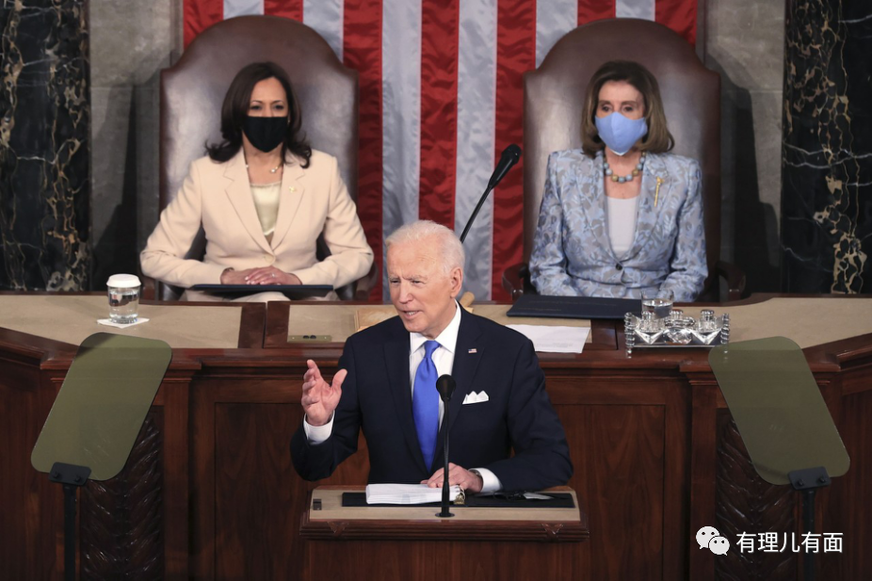

然而事实却正好相反，2021年美国因新冠肺炎死亡人数比2020年特朗普在任时还要多，即便拜登在上任初期曾经身体力行地呼吁美国民众接种疫苗，但如今彻底推翻“口罩令”、死亡人数突破100万等事实已经充分说明，拜登离自己当初竞选时的承诺渐行渐远。

从来没有站起，又何来躺平。

美国自特朗普执政时期，就秉着“新冠疫情只是大号流感”的态度，拜登只是在竞选的时候给了人们一点小小的希望，然后再次放弃。

对于拥有巨大财富和权力的少数统治阶层来说，新冠确实如流感一般，能够被治愈，可以被忽视。例如特朗普曾经得过，佩洛西刚刚转阴，布林肯即便确诊也可以继续工作，因为他们的地位足以令他们享受世界上最好的医疗服务。



但，普通的美国平民可以吗？

据最近美国全国血液调查结果显示，60%的美国人至少感染过一次新冠病毒，75%以上的美国儿童和青少年感染过新冠病毒，而高达20万人的“新冠孤儿”正在拷问着华盛顿的良心。

谁也不能在疫情大范围冲刷下保证自己是可以全身而退的那一个，更何况，新冠病毒还在不断变异，早前研发出的疫苗已无法完全阻止感染，传统意义上的群体免疫也根本无法正常适用。一味将要不要戴口罩、要不要打疫苗这种问题政治化，只会令美国在“抗疫失败国”的宝座上永葆“桂冠”。

**“美国正在滑向地狱，而美国的领导人却在跟空气握手”**

拜登上任以来总是口误多多，除了习惯性说错美国官员名字及其他国领导人名字，还不止一次在公开场合口出狂言、飙脏话。

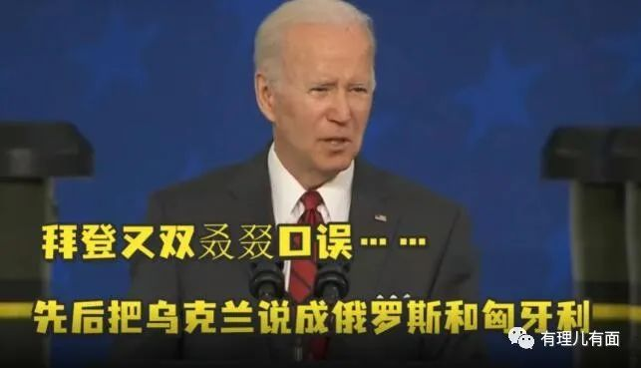

俄乌冲突爆发之后，拜登更是多次把乌克兰说成中国、匈牙利、伊朗等其他国家，甚至在5月3日的发言中将俄罗斯与乌克兰相互颠倒，声称“要确保俄罗斯拥有足够‘标枪’（一种反坦克导弹）和其他武器来加强他们的防御”，令人不由得质疑，这位80岁高龄的美国总统到底是不是已经患有老年痴呆症。

而这样一位总统到底能不能为美国人民服务？

所以特朗普趁这个时机“站”了出来。他说，“我们现在有一位总统，他完全不知道到底发生了什么，他和空气握手，他有些困惑地四处走动，并听从复活节兔子的命令。”

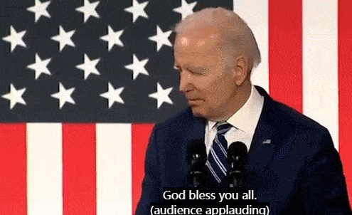‍

说句实话，每次看到拜登与空气握手的画面，有理哥都会控制不住地发笑，真是既滑稽又荒唐。试想，若是这个画面出现在除美国外的任何一个国家，美媒一定会逮住机会好一顿批评。但讽刺的是，当这个画面出现在美国，也只有特朗普敢出来讽刺两句。

不过这也足以证明，美国当下正陷入严重的“老人政治”漩涡。

自2016年以来，美国两大党和三大权力机构就完全掌控在六位老人手上，分别是今年已经80岁的总统拜登、76岁的前任总统特朗普、82岁的众议长佩洛西、80岁的参议院共和党领袖麦康奈尔、67岁的首席大法官罗伯茨以及75岁的前民主党总统候选人希拉里。

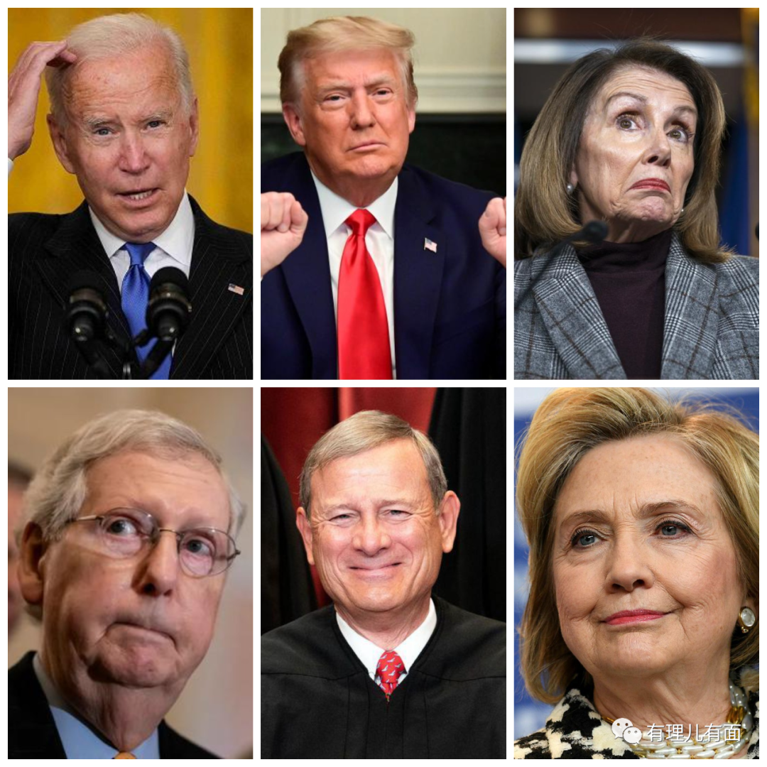

‍拜登不用多说，精神状况愈发不佳，肉眼可见的精力不集中、忘事；特朗普虽然显得精神充沛，但固执、急躁又易怒；希拉里和佩洛西无一例外都很记仇，尤其是面对政治对手特朗普的时候，宁愿自己讨不到好，也要在公开场合令特朗普难看；至于麦康奈尔和较为年轻的罗伯茨，两人也无法避免老年人固有的观念保守、偏爱旧习等缺陷。

更可怕的是，这6名老人都极具政治野心，他们的一举一动都深刻地影响着美国乃至世界的发展格局。

而这种“老人政治”危机，更像是一块美国阶层固化、政治资源集中化的遮羞布，掩盖着“美国民主永远都是极少数精英阶层民主”的真相。

政治上已经步入耄耋之年的美国，还能如特朗普所呼吁的那般“再次伟大”吗？想必只会是个美好的梦想。

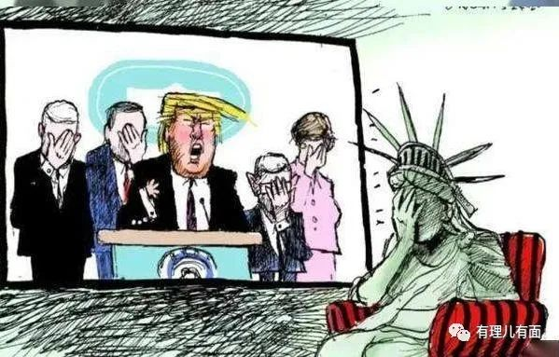

**图片源自网络**





**关注公众号：**

**有理儿有面**

**理   性｜   揭   秘｜   探   讨**







有里儿有面

**微信扫一扫赞赏作者** **赞赏**

已喜欢，对作者说句悄悄话

取消

**发送给作者**

**发送**

最多40字，当前共字

 人赞赏

上一页 1/3 下一页

长按二维码向我转账

受苹果公司新规定影响，微信 iOS 版的赞赏功能被关闭，可通过二维码转账支持公众号。

### 精选留言

用户设置不下载评论